安理青书学堂平台考试操作及注意事项

3个注意：
1.在手机端考试必须下载APP“青书学堂”软件。
在电脑上考试，尽量使用“谷歌浏览器”“搜狗浏览器”
进入网站www.qingshuxuetang.com
2.不能在手机端，电脑端同时考试，不能同时打开多门课程考试。
3.若学生答题途中有事需要离开，返回时点保存答案再退出，系统将会中断计时，直到学生下次打开后继续及时。如，学生已经作答30分钟，这时将答案保存离开，下次学生再进入则还剩1个小时30分钟的作答时间。
4.遇到问题可咨询在线客服，或拨打电话4008771770

一、手机端
下载“青书学堂”软件
考试流程：

1.选择学期
用账号和密码后，
点下方的课程按钮，再点击右上角的黄色按钮。切换学期。
请卸载参加2学期的期末考试，还是1学期的补考（已通过的学生，不需要补考）

- 选择要考的课程
选择要考的课程，进入课程——进入课程考试
请看下方图解：

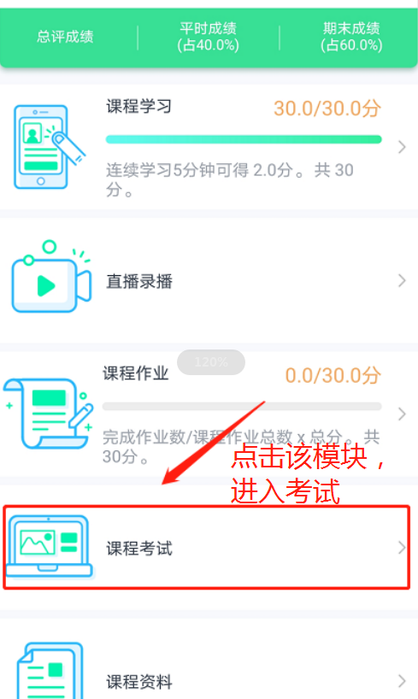

3.交卷
先点右上角的按钮，会出现全部的题号，最下方有交卷按钮。

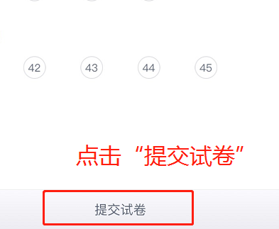

二、电脑上在浏览器考试流程
1.登录账号，进入学习界面
打开电脑上的浏览器，尽量使用“谷歌浏览器”“搜狗浏览器”
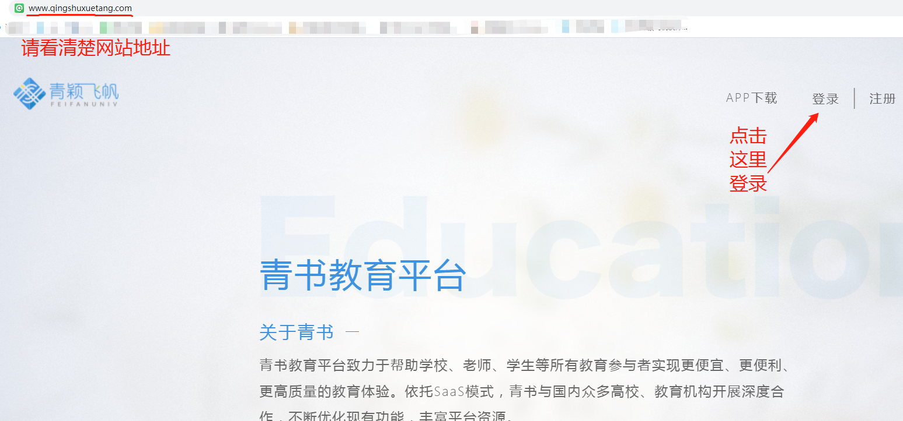
进入网址www.qingshuxuetang.com，点击右上角点击“登录”，输入账号和密码，或已经绑定的手机号
点击校徽图片，进入学习界面
2.进入考试
点击“考试安排”，选择补考，则显示补考
选择期末考试，则显示期末考试
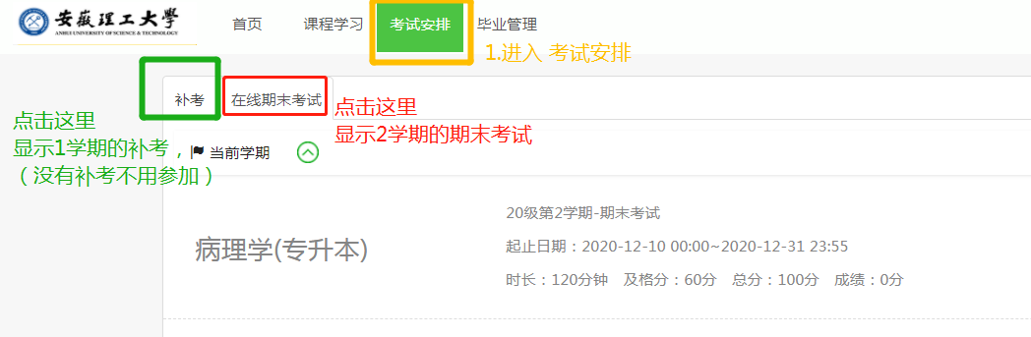

3.交卷
作答完成后，点击最下方的交卷。

